Guía de apoyo al hogar “Pensamiento Matemático”
PRE KÍNDER

Estimadas familias: Esperando que se encuentren bien en su hogar, cuidando la salud de cada uno de los integrantes de su familia.
Las páginas a trabajar en el libro son las siguientes:
- Primera semana: 37, 38, 39 y 40.
- Segunda semana: 41, 42, 43 y 44.
Ámbito: Interacción y Comprensión del Entorno.
Núcleo: Pensamiento Matemático
Objetivo de aprendizaje: N°2 Experimentar con diversos objetos estableciendo relaciones al clasificar por dos o tres atributos a la vez (forma, color, tamaño, función, masa, materialidad, entre otros) y seriar por altura, ancho, longitud o capacidad para contener.

FAMILIA, NIÑOS Y NIÑAS: ¿Cómo les ha ido con las actividades? Esperando que se encuentren bien en sus hogares les cuento que conoceremos nuevo contenido el cual es “Seriación”.
IMPORTANTE: Si no pueden imprimir la guía, pueden dibujar en una hoja en blanco o de cuaderno.
En la plataforma de LIRMI estará a su disposición un video tutorial de como trabajar en el hogar la clasificación por tamaño.

- Aquí tenemos un ejemplo de Seriación por tamaño: grande, mediano y pequeño.

Actividad: ¡A practicar lo aprendido!
Instrucciones:
- Instrucciones: Colorear de color ROJO las chinitas grandes, de color CELESTE las chinitas medianas y de color VERDE las chinitas pequeñas.
- Seriación atributo de tamaño (Grande – mediano - pequeño).

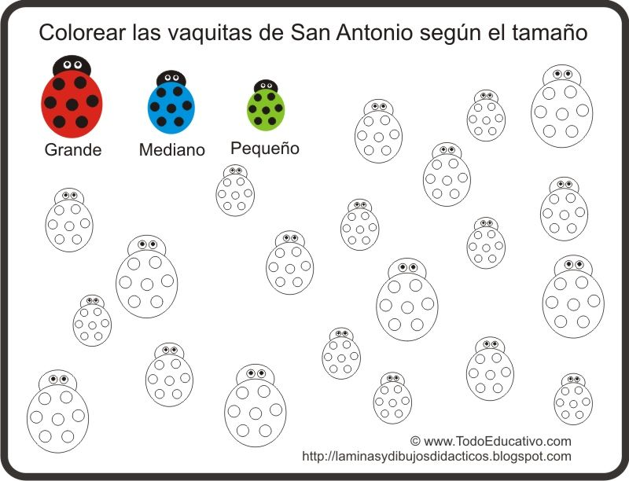

FAMILIA RECORDEMOS, tomar fotografía a la actividad (Guía o 1 página del texto) de los niños y niñas para subirla a la plataforma LIRMI, de esta manera podremos evaluar su actividad.

